- 填空題（一格2分，共26分）
  - 以下是針對大學生男女各100名最常觀看的Youtube頻道統計結果，請依照統計圖回答問題。

    - 這個統計圖的名稱是＿＿＿＿＿＿＿＿＿＿＿。
    - 這個統計圖的橫軸代表＿＿＿＿＿＿＿＿＿＿，縱軸代表＿＿＿＿＿＿＿＿＿＿。
    - 這次總共訪問了＿＿＿＿＿名大學生。
    - 最多人最常觀看的頻道是＿＿＿＿＿＿＿＿＿＿，最少人的頻道是＿＿＿＿＿＿＿＿＿＿。
    - 女生最常觀看的頻道是＿＿＿＿＿＿＿＿＿，男生最常觀看的頻道是＿＿＿＿＿＿＿＿＿。
  - 以下是最近的天氣最高及最低溫度折線圖，請依照統計圖回答問題。

    - 這個統計圖的橫軸代表＿＿＿＿＿＿＿＿＿＿，縱軸代表＿＿＿＿＿＿＿＿＿＿。
    - 請問哪一天的最高溫度及最低溫度相差最大？＿＿＿＿，相差＿＿＿＿＿度。
    - 這個統計圖總共統計了＿＿＿＿＿天的氣溫資料。
- 統計及作圖題（一格2分，作圖各19分，共54分）
  - 以下是調查一年甲班喜歡的運動項目結果，請在空格內填上答案及畫出長條圖及折線圖。
座號 | 選項 | 座號 | 選項 | 座號 | 選項 | 座號 | 選項 | 座號 | 選項
1 | 游泳 | 8 | 滾球 | 15 | 排球 | 22 | 游泳 | 29 | 排球
2 | 籃球 | 9 | 滾球 | 16 | 排球 | 23 | 籃球 | 30 | 籃球
3 | 滾球 | 10 | 游泳 | 17 | 籃球 | 24 | 滾球 | 31 | 籃球
4 | 排球 | 11 | 籃球 | 18 | 籃球 | 25 | 滾球 | 32 | 游泳
5 | 游泳 | 12 | 籃球 | 19 | 滾球 | 26 | 籃球 | 33 | 游泳
6 | 游泳 | 13 | 滾球 | 20 | 游泳 | 27 | 排球 | 34 | 滾球
7 | 籃球 | 14 | 排球 | 21 | 滾球 | 28 | 游泳 | 35 | 滾球

運動項目 | 游泳 | 籃球 | 滾球 | 排球
劃記
人數

長條圖
（人數）
（運動項目）

折線圖
（人數）
（運動項目）

- 地圖與座標（一格2分，共20分）
請在空格內填入建築物所在的座標(橫軸，縱軸)。
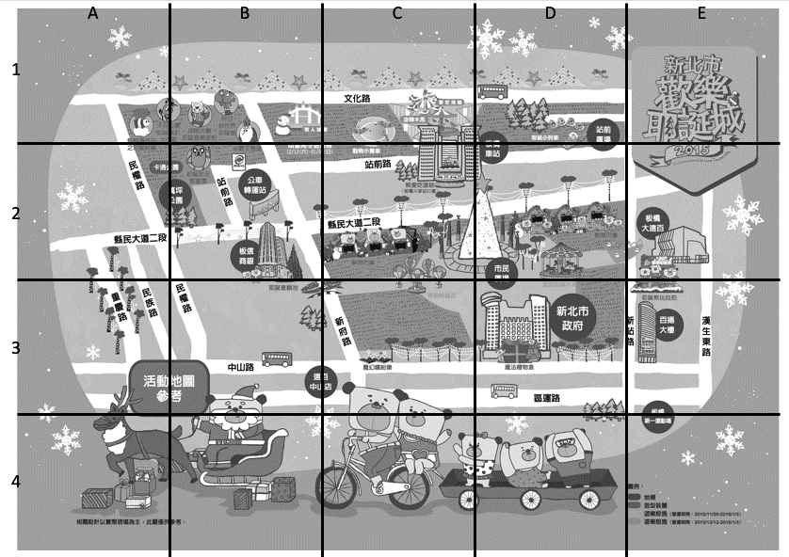
地圖的名稱 |  | 新北市政府 | 板橋車站 | 市民廣場
公車轉運站 | 板橋大遠百 | 萬坪公園 | 百揚大樓 | 站前廣場

